
成绩

信息工程学院
通信原理课程设计报告
2024 — 2025 学年 第 一 学期

题 目 数字基带系统
学生院系 信息工程学院
专 业 通信工程专业
班 级 22通信2班
姓 名 孙德玉
学 号 2209735011
指导教师 郭常盈

1 设计要求
1、对传输码型的要求如下:
(1)传输信号的频谱中不应有直流分量，低频分量和高频分量也要小。
(2)码型中应包含定时信息，有利于定时信息的提取，尽量减小定时抖动。
(3)码型变换设备要简单可靠。
(4)码型具有一定检错能力，若传输码型有一定的规律性，则可根据这- - 规律性检测传输质量，以便做到自动检测。
(5)编码对信息类型不应有任何限制，即对信源具有透明性。常用的码型有AMI码、HDB3 码、分相码、反转码AMI等。
2、基带传输系统的建模和仿真
3、熟练掌握simulink建模

2 设计方案
2.1设计目的
在实际基带传输系统中，并非所有的原始基带数字信号都能在信道中传输。例如，有的信号含有丰富的直流和低频成分，不便提取同步信号;有的信号易于形成码间串扰等。因此，基带传输系统首先面临的问题是选择什么样的信号形式，即传输码型的选择和基.带脉冲波形的选择。
为了在传输信道中获得优良的传输特性，一般要将信码信号变化为适合于信道传输特性.的传输码，即进行适当的码型变换。
来自数据终端的原始数据信号，如计算机输出的二进制序列、电传机输出的代码或PCM码组、△M序列等都是数字信号。这些信号都有一个共同的特点，就是它的频谱都是从零频或零频附近开始，其功率主要集中在一个有限的频带范围内，这种信号通常称作数字基带信号。
在传输距离不太远的情况下，数字基带信号可以不经过载波调制，只对其波形作适当调整(例如形成升余弦等)进行传输，这种传输方式称为数字信号的基带传输，该系统称为数字基带传输系统。
2.2设计原理
2.2.1单极性码
1”和“0”分别对应正电平和零电平或负电平和零电平。在整个码元持续时间内，信号电平保持不变，不回到零，故称为不归零(NRZ，Nonreturn-to-Zero)码。它有如下特点。
(1)在信道上占用频带较窄。
(2)存在的直流分量将会导致信号失真和畸变，而且由于直流分量的存在，无法使用一些交流耦合的线路和设备。
(3)不能直接提取位同步信息。
(4)接收单极性NRZ码时，判决电平一般取“1”码电平的一半。由于信道特性随机变化，容易带来接收信号电平的波动，所以判决门限不能稳定在最佳电平上，使抗噪声性能变差。
由于单极性NRZ码的缺点，数字基带信号传输中很少采用这种码型，它只适合用在导线连接的近距离传输。
2.2.2双相码
双相码(Bi-phase Code)又称数字分相码或曼彻斯特(Manchester)码。它的特点是每个二进制代码分别用两个具有不同相位的二进制代码来表示。如“1”码用10表示，“0”码用01表示，如图5-3(f)所示。该码的优点是无直流分量，最长的连“0”和连“1”数为2，定时信息丰富，编译码电路简单。但其码元速率比输入的信码速率提高了一倍。数据通信中的以太网采用的就是双相码。
双相码当极性反转时会引起译码错误，为解决此问题，可以采用差分码的概念，将数字双相码中用绝对电平表示的波形改为用相对电平变化来表示。这种码型称为差分双相码或差分曼彻斯特码，数据通信的令牌网就采用这种码型。
2.2.3密勒码
密勒(Miller)码又称为延迟调制码，它是双相码的一种变形。编码规则如下：“1”码用码元持续中心点出现跃变来表示，即用10或01来表示，如果是连“1”时则须交替。“0”码有两种情况，单个“0”时，在码元持续时间内不出现电平跃变，且与相名码元的边界处也不民变：连“0”时，在两个“0”码的边界处出现电平跃变，即00和1交替。密勒码的透花如图5-3(g)所示。密勒码中脉冲最大宽度为27，即两个码元周期，这一性质可用来进行误码检错。
2.2.4 CMI码
传号反转(Coded Mark Inversion, CMI)码的编码规则是：“0”码用01表示，“1”码用00和11交替表示。CMI码的波形如图5-3(h)所示。它的优点是没有直流分量，且有须繁出现的波形跳变，便于定时信息提取，具有误码监测能力。CMI码同样也有因极性反转而引起的译码错误问题。
2.2.5数字基带传输系统
基带传输包含着数字通信技术的许多问题，频带传输是基带信号调制后再传输的，因此频带传输也存在基带问题。基带传输的许多问题，频带传输同样须考虑。如果把调制与解调过程看作是广义信道的一部分，则任何数字传输系统均可等效为基带传输系统。理论上还可证明，任何一个采用线性调制的频带传输系统，总是可以由一个等效的基带传输系统来代替。数字基带系统的基本结构如图2-1所示。
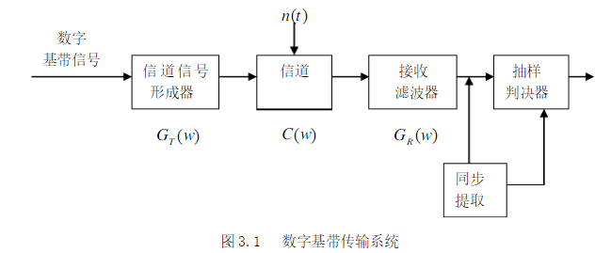
图2-1 数字基带传输系统
信道信号形成器:基带传输系统的输入是由终端设备或编码器产生的脉冲序列，它不一定适合直接在信道中传输。信道信号形成器的作用就是把原始基带信号变换成适合于信道传输的基带信号，这种变换主要是通过码型变换和波形变换来实现的，其目的是与信道匹配，便于传输，减小码间串扰，利于同步提取和抽样判决。
信道:允许基带信号通过的媒质。信道的传输特性通常不满足无失真传输条件，恒参信道如(明线、同轴电缆、对称电缆、光纤通道、无线电视距中继、卫星中继信道)对信号传输的影响主要是线形畸变;随参信道如(短波电离层反射、对流层散射信道等)对信号传输的影响主要有频率弥散现象(多径传播)、频率的选择性衰落。信道的线性噪声和加性噪声的影响。在通信系统的分析中，常常把噪声n(t)等效，集中在信道中引入。
接收滤波器:主要作用是滤除带外噪声，对信道特性均衡，使输出的基带波形有利于抽样判决。
抽样判决器:它是在传输特性不理想及噪声背景下，在由位定时脉冲控制的特殊点对接收滤波器的输出波形进行抽样判决，以恢复或再生基带信号。
自同步法的同步提取电路:有两部分组成，包括非线型变换处理电路和窄带滤波器或锁相环。非线型变换处理电路的作用是使接收信号或解调后的数字基带信号经过非线.型变换处理电路后含有位同步分量或位同步信息。窄带滤波器或锁相环的作用是滤除噪声和其他频谱分量，提取纯净的位同步信号。
2.3设计步骤
2.3.1单极性不归零，归零码，双极性不归零码，归零码和差分码的仿真
仿真模型如图2-2所示。
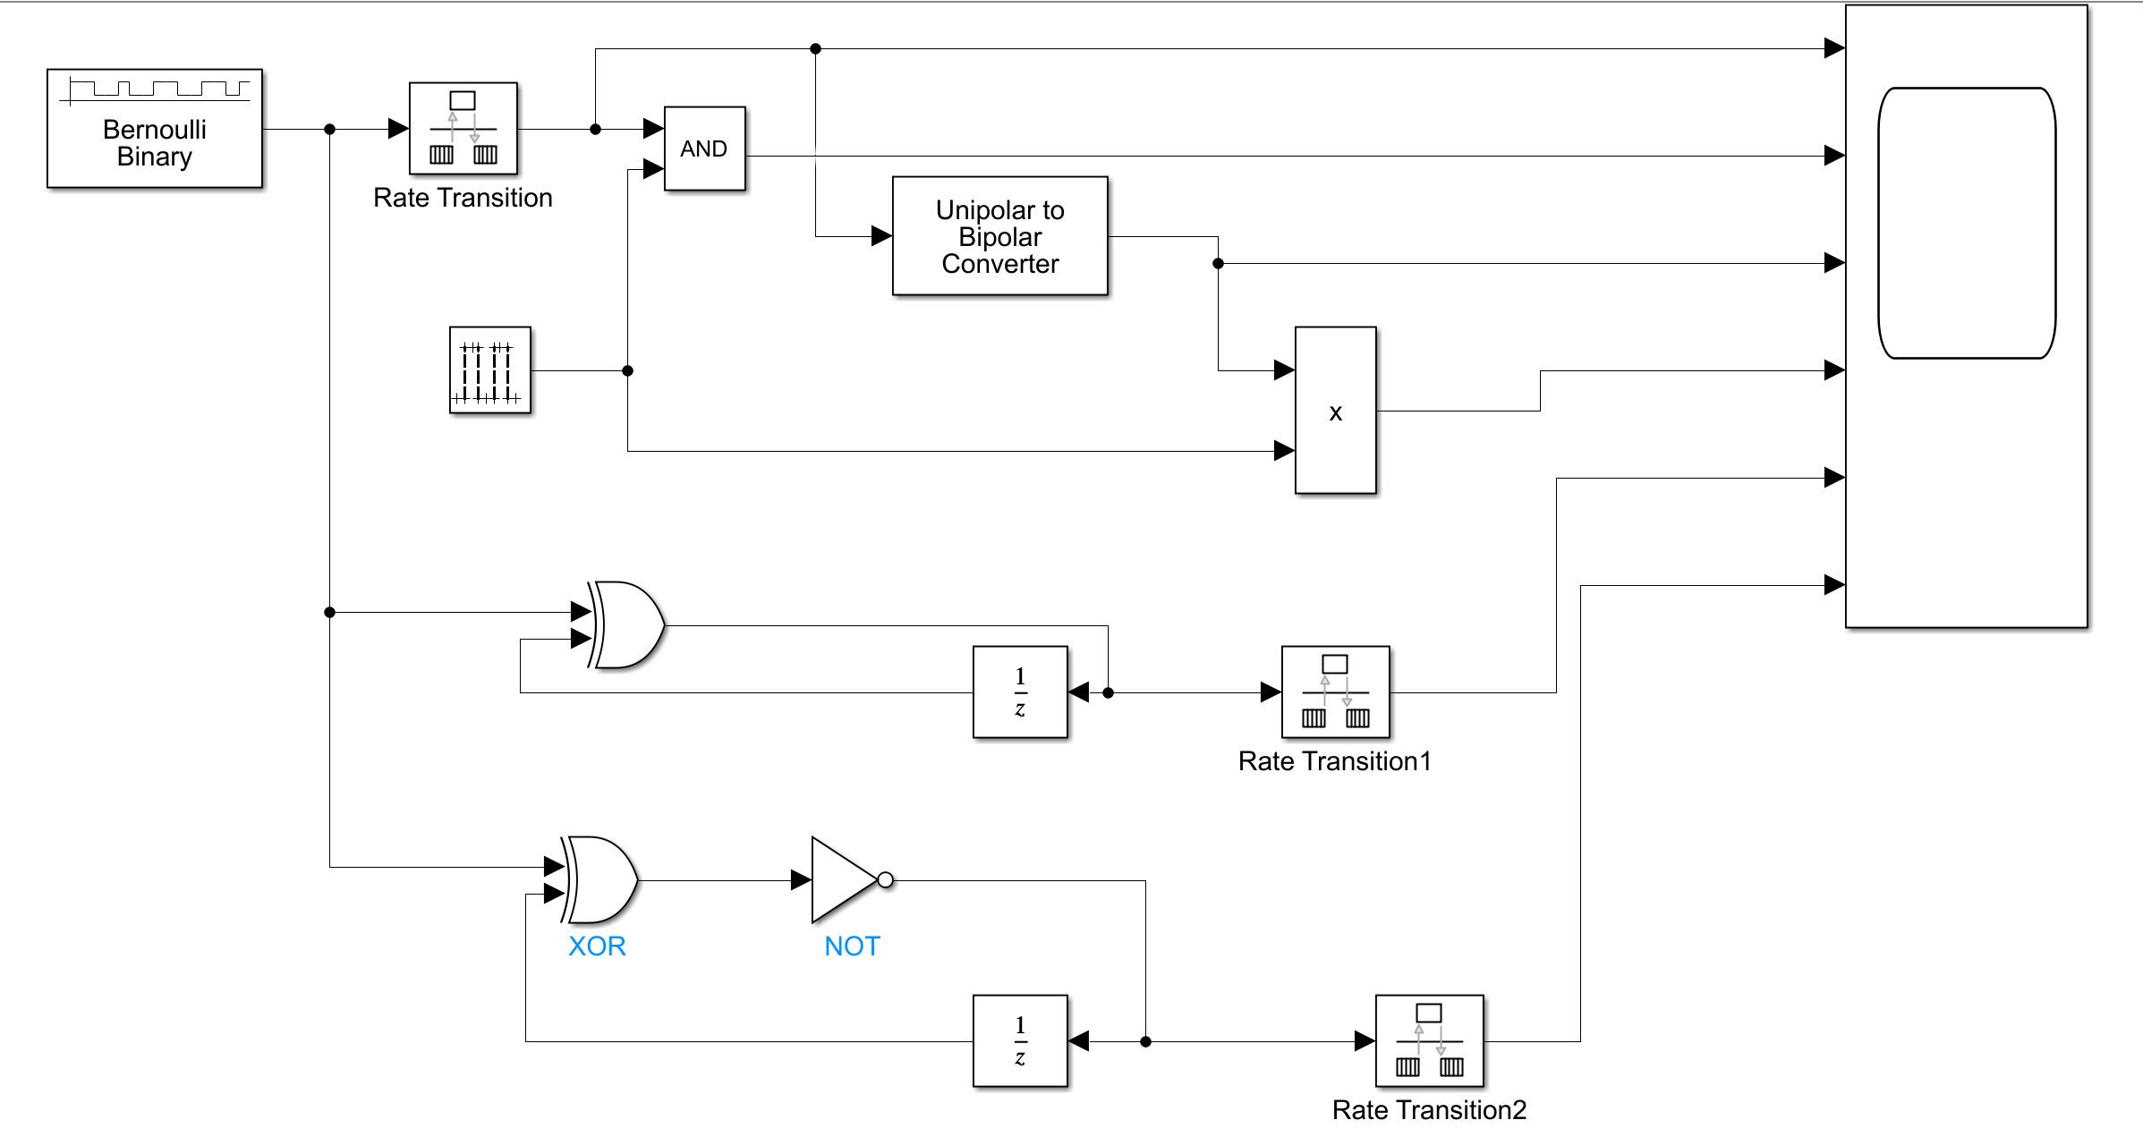
图2-2 单极性不归零、归零码，双极性不归零、归零码和差分码的仿真模型

2.3.2双相码、密勒码、CMI码的仿真
仿真模型如图2-3所示。
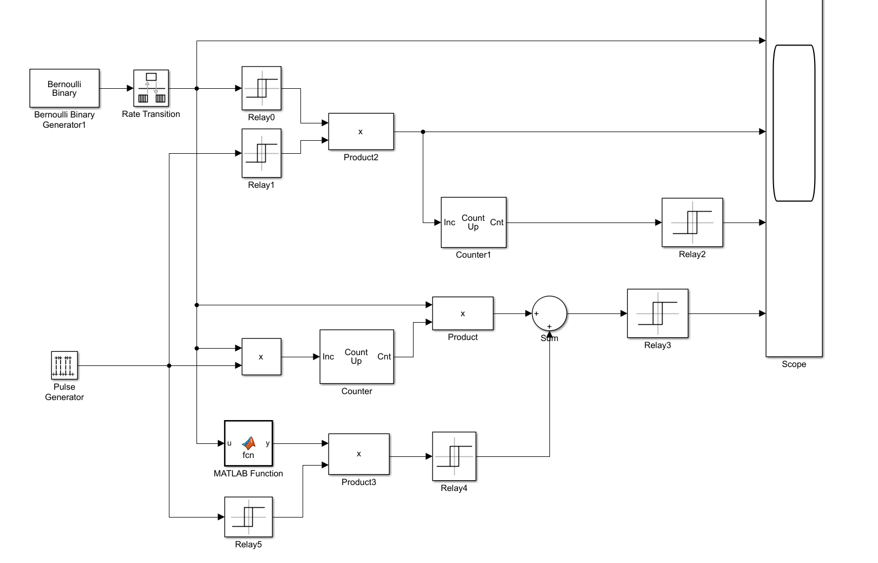
图2-3 双相码、密勒码、CMI码的仿真模型
2.3.3基带传输系统的仿真
基带传输系统包括二进制信源，发送滤波器，高斯信道，接受滤波器，定时提取，接受采样，判决恢复以及信号测量。
仿真模型如图2-4所示。
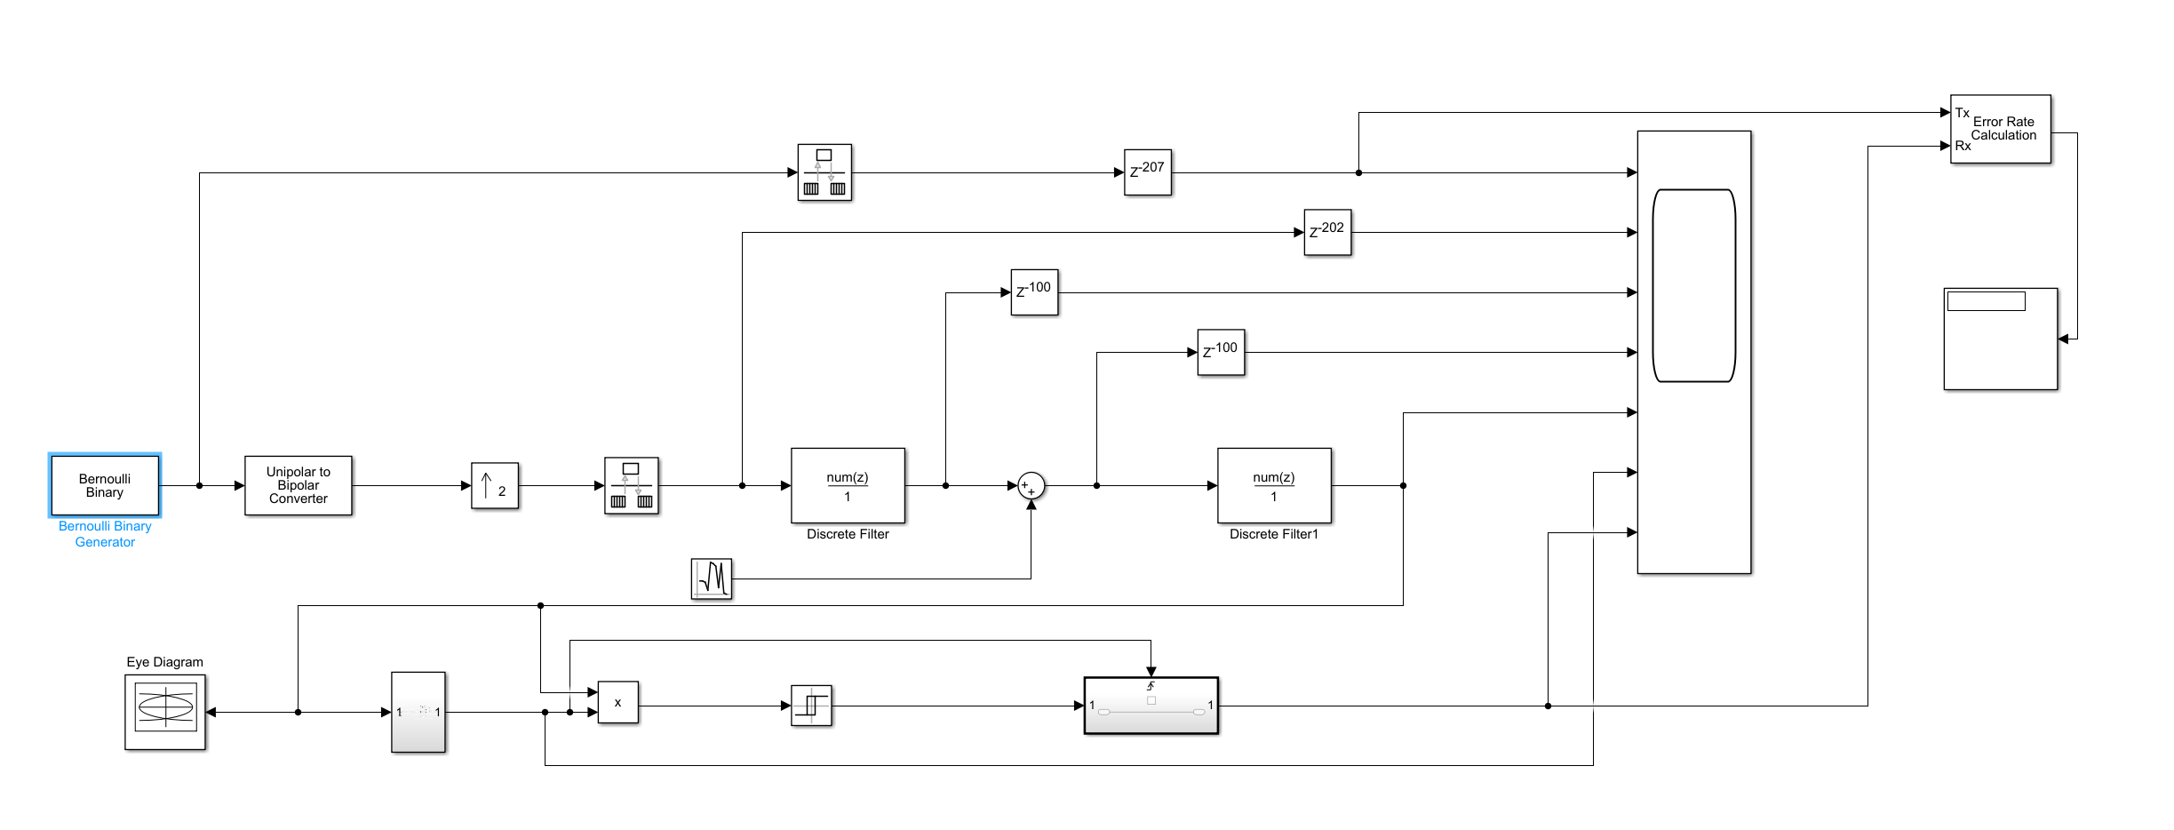
图2-4 基带传输系统模型
定时恢复子系统内部结构如图2-5所示。
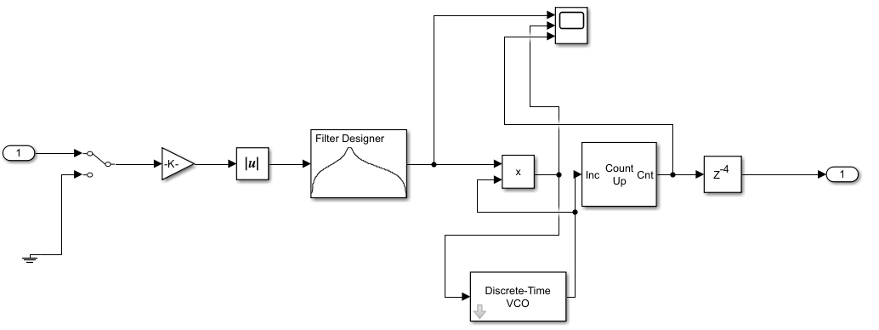
图2-4 定时恢复子系统内部结构

3 设计内容
3.1单极性不归零，归零码，双极性不归零码，归零码和差分码的仿真
各元器件的配置如下。
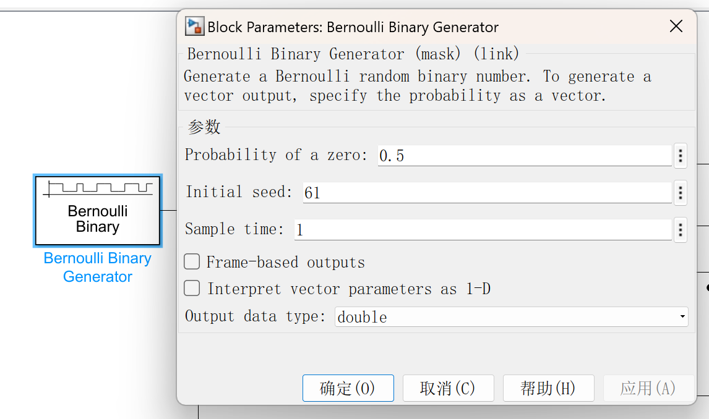
图3-1
Bernoulli Binary Generator（贝努利二进制发生器）参数配置
Probability of a zero（零的概率）: 0.5这意味着生成0和1的概率相等，是一个均匀分布的随机二进制序列
Initial seed（初始种子）: 61
Sample time（采样时间）: 采样时间设置为1，表示每个采样点之间的时间间隔为1秒。
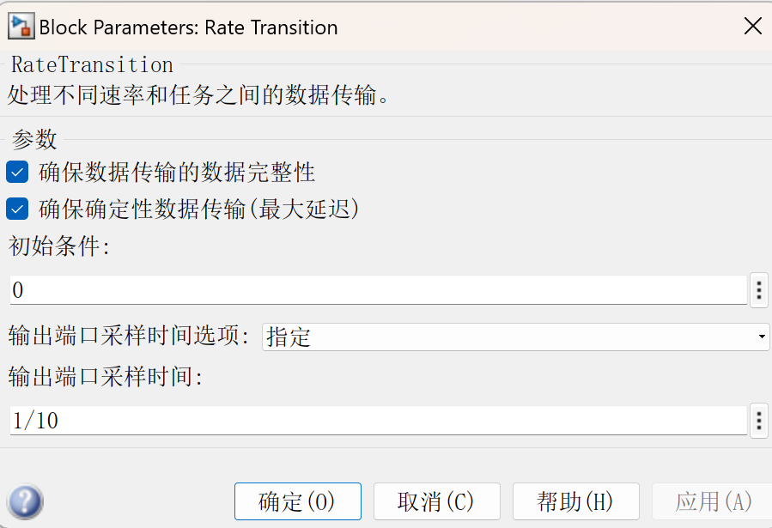
图3-2
采样率转换器（采样时间设置为1/10）
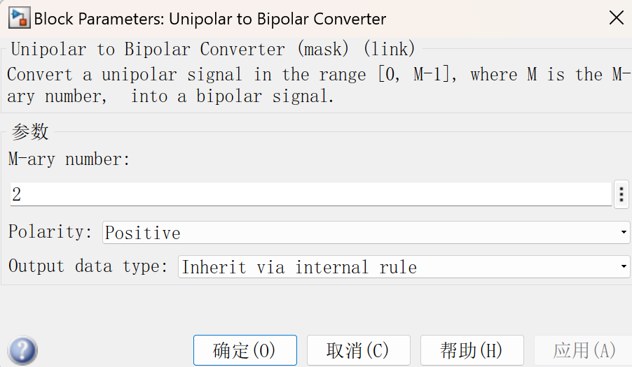
图3-3
M - ary number（M进制数）: 2
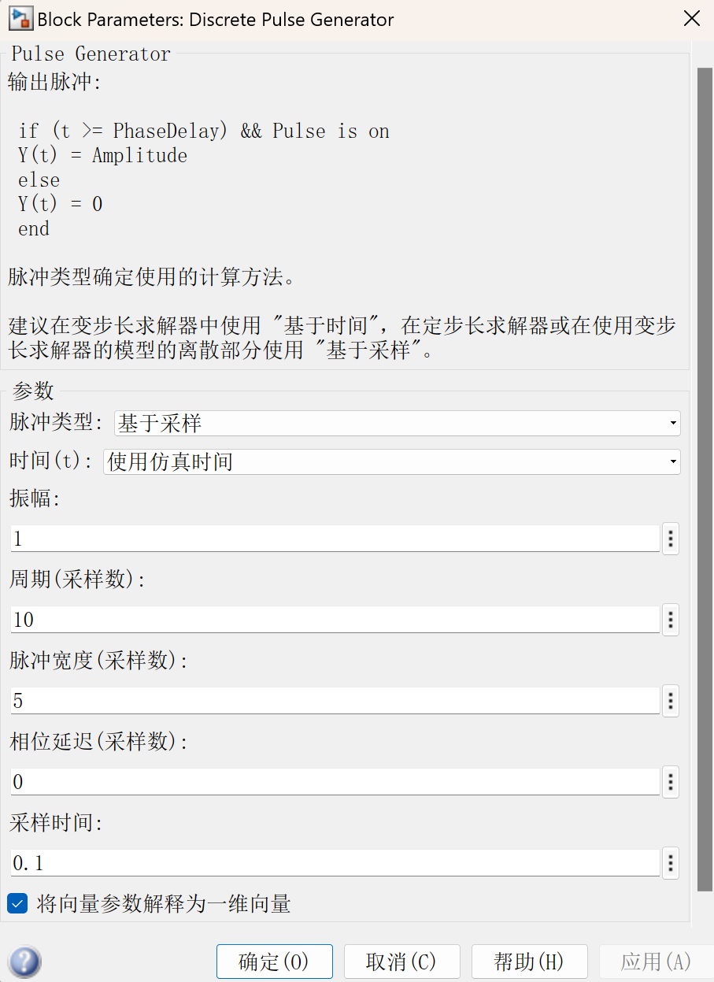
图3-4
Discrete Pulse Generator（离散脉冲发生器）参数配置
脉冲类型：基于采样
Amplitude（振幅）: 1
Period (number of samples)（周期 - 采样数）: 10
Pulse width (number of samples)（脉冲宽度 - 采样数）: 5
Phase delay (number of samples)（相位延迟 - 采样数）: 0
Sampling time（采样时间）: 0.1
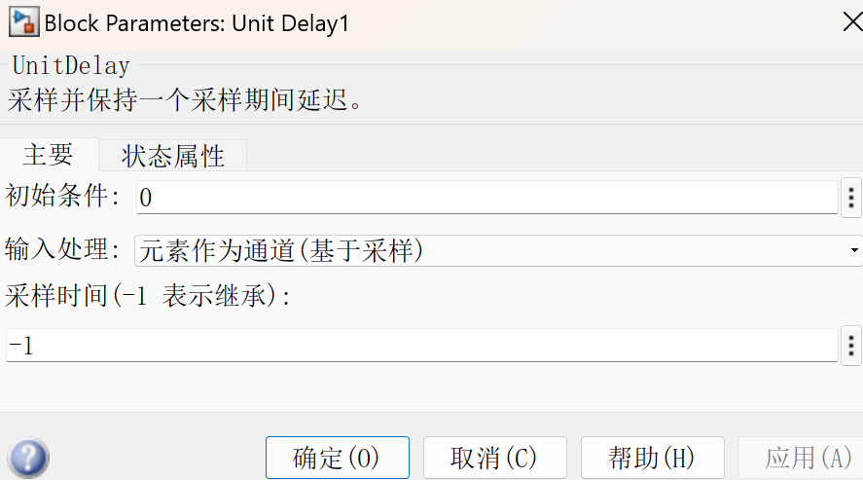
图3-5
单位延迟参数配置：
采样时间设置为-1，表示继承输入信号的采样时间，确保与输入信号的采样频率一致
3.2双相码、密勒码、CMI码的仿真
参数如图所示。

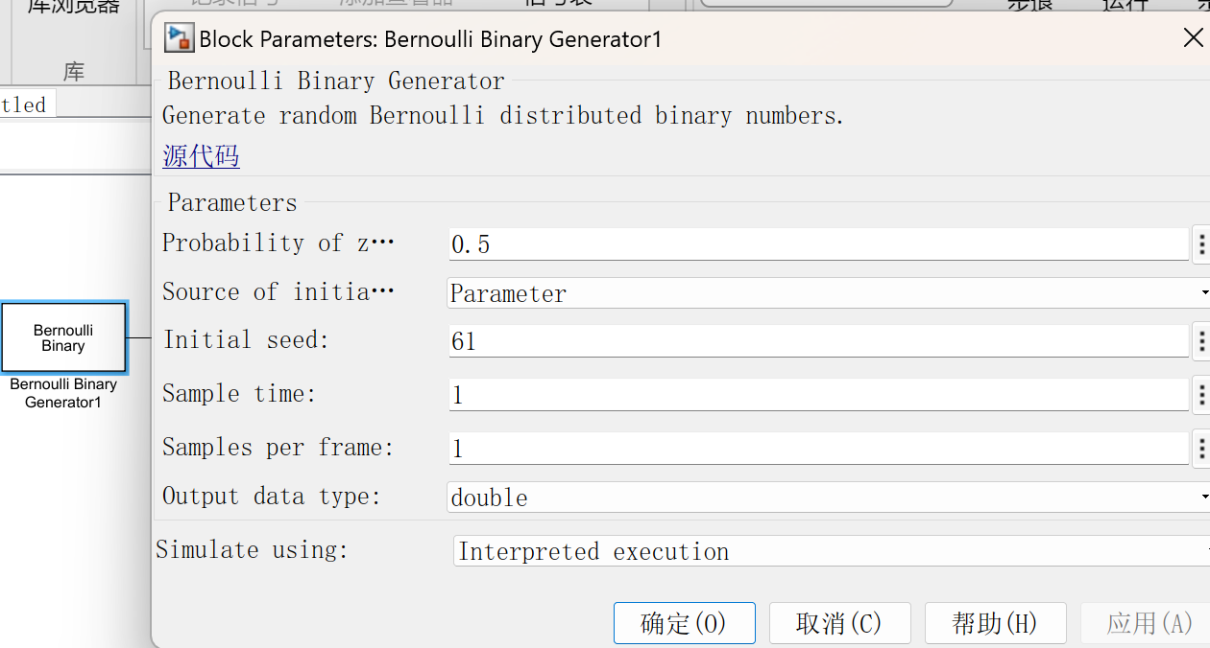
图3-6
伯努利二进制生成器如图3-7
设定伯努利二元生成器的参数1和0出现的概率各为0.5采样频率为1每帧采样1个频率 每帧采样:1
输出数据类型:double
脉冲发生器图10
周期（采样数）：每经过 10 个采样点，信号就会呈现出重复的特征或规律。
采样时间：每隔 0.1 个单位时间对信源所代表的连续或离散的信息进行一次采样，
振幅：信号的电平变化范围是以 1 为幅度进行的。
脉冲宽度（采样数）：从脉冲上升沿开始到下降沿结束，总共包含 5 个采样点。
相位延迟（采样数）：当相位延迟为 0 时，意味着信号经过该部分处理后，其相位在时间维度上与输入时相比没有发生滞后或超前的情况，保持了原有的相位状态。
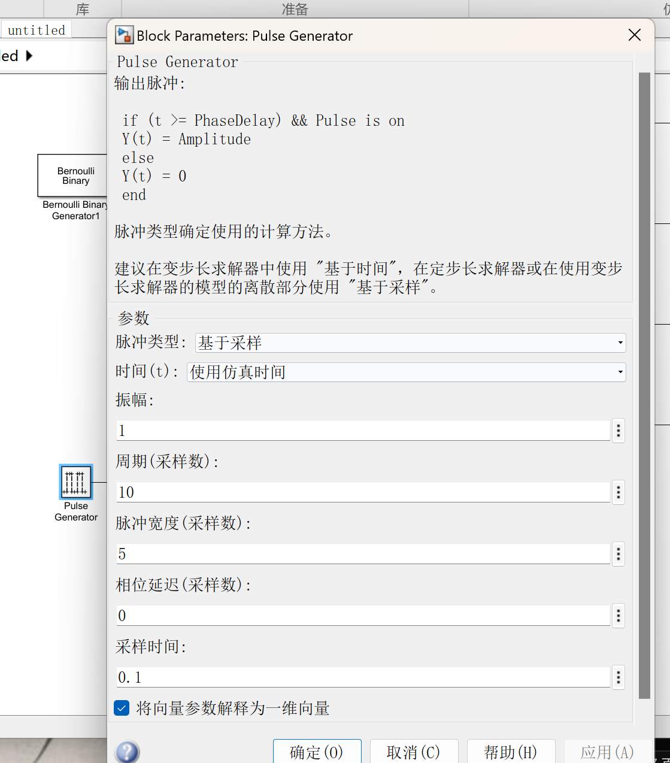
图3-7
设定数量转换模块的参数初始条件为0采样时间为-1(表示继承之前的采样时间)如图3-8
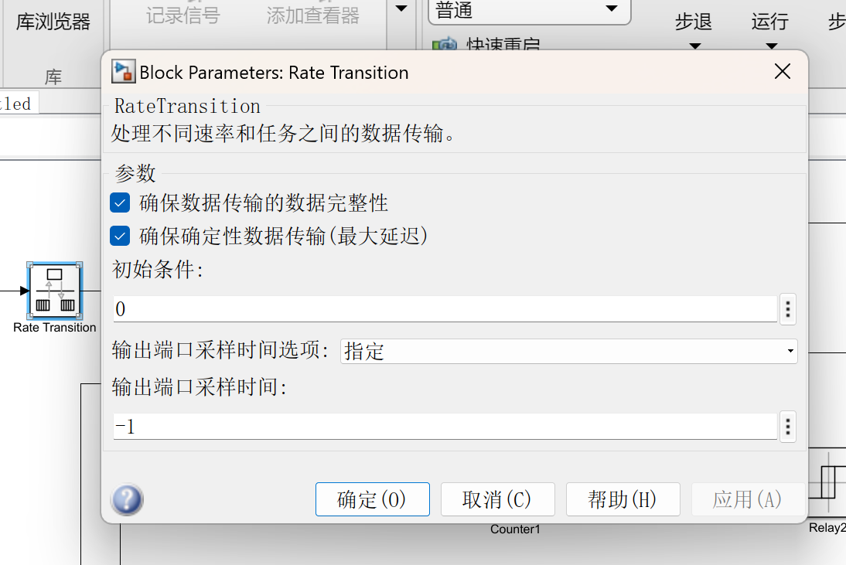
图3-8
Relay（继电器）模块通常用于信号的切换或控制信号的通断。它可以根据特定的条件（如信号电平、时间等）来决定是否让信号通过，在系统中起到信号路由或保护等作用。如图3-9 图3-10
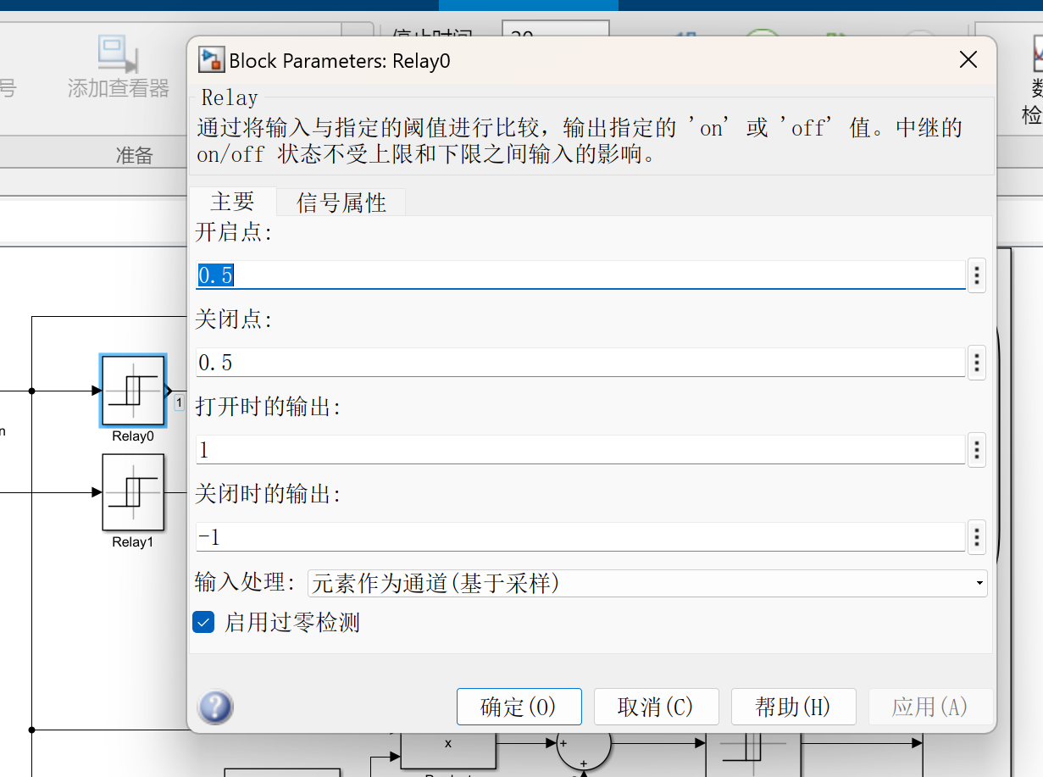
图3-9
门限值为0.5 打开和关闭时的输出分别为1和-1
除relay4外其余relay都与0配置相同
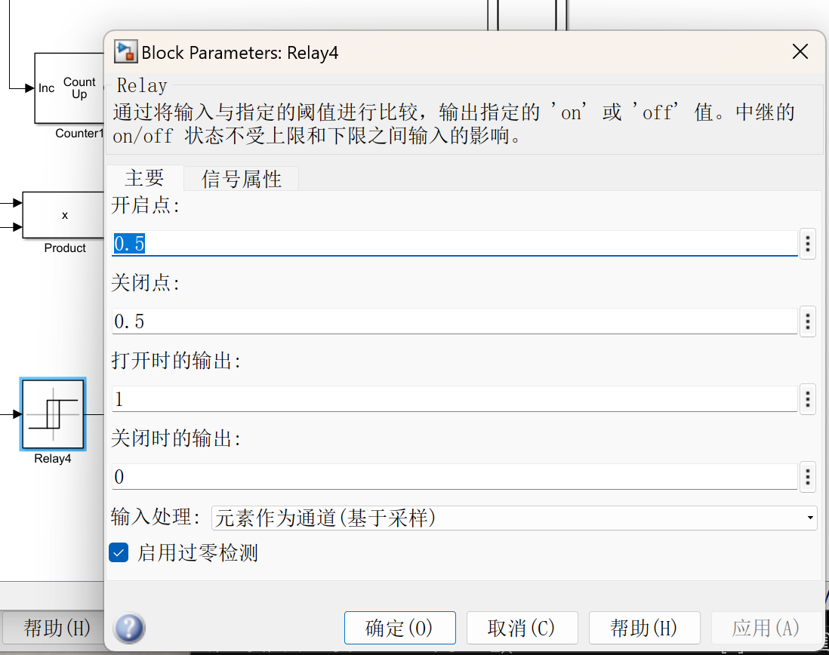
图3-10
Relay4 门限值为0.5 打开时的输出为1.关闭时的输出为0

计数器的配置 图3-11
计数器作用：通过指定的数字范围向上或向下计数
计数方向:向上
计数事件:上升沿
计数器大小:
最大计数:1
初始计数:0
计数数据类型:双精度

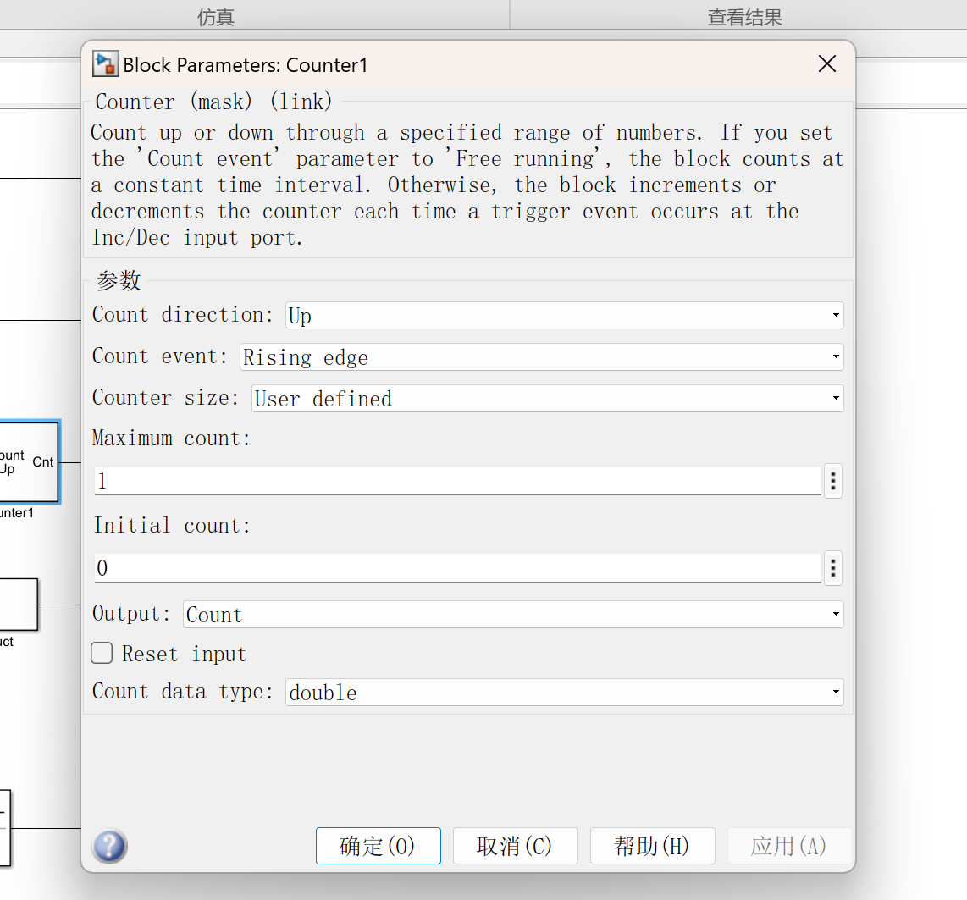
图3-11
函数的设置图3-12
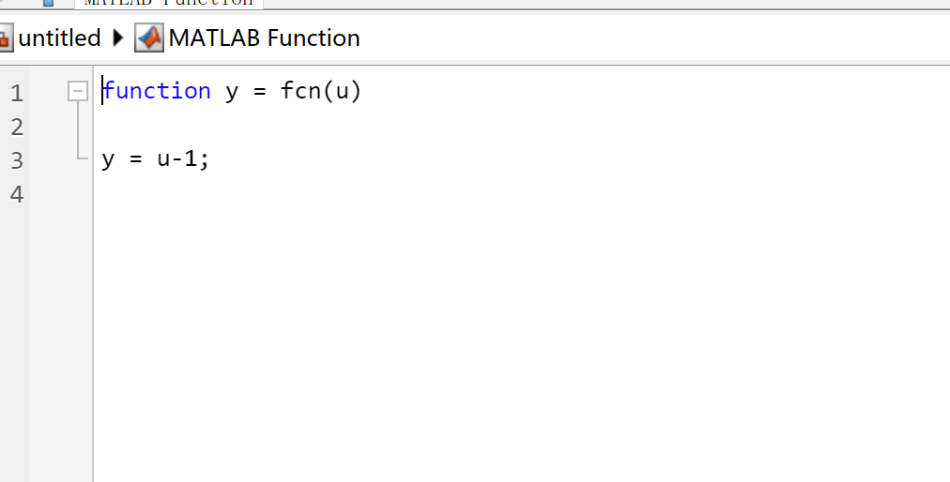
图3-12

3.3基带传输系统的仿真
基带传输系统包括二进制信源，发送滤波器，高斯信道，接受滤波器，定时提取，接受采样，判决恢复以及信号测量。
各元器件的配置如下。
伯努利二元生成器是用来生成随机的二进制数（0或1），这些数遵循伯努利分布。设定伯努利二元生成器的参数0出现的概率为0.5采样频率为1/1000每帧采样1个频率指配置如图18所示。
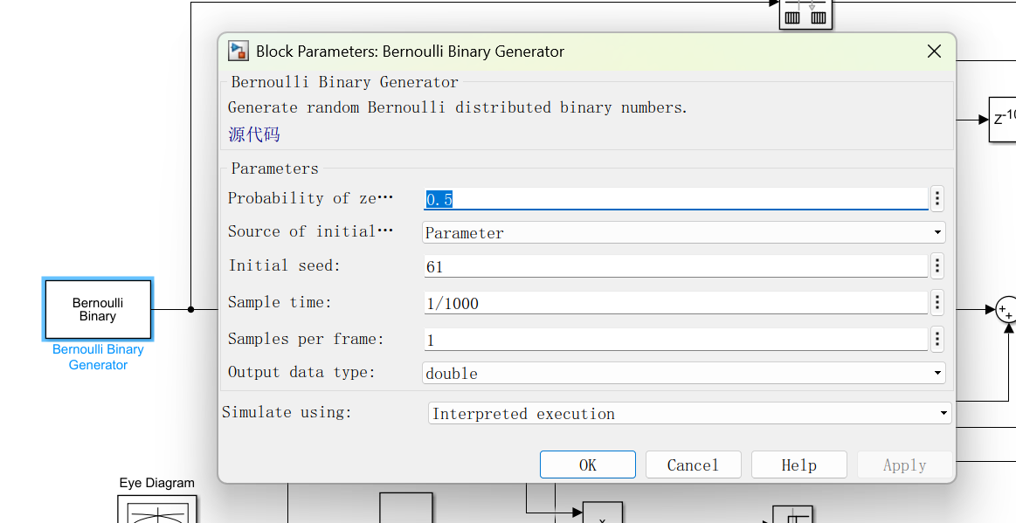
图3-13 伯努利二元生成器的参数
数量转换模块确保数据在不同速率的任务之间正确传递设定数量转换模块的参数初始条件为0采样时间为-1（表示继承之前的采样时间）配置如图3-14所示。
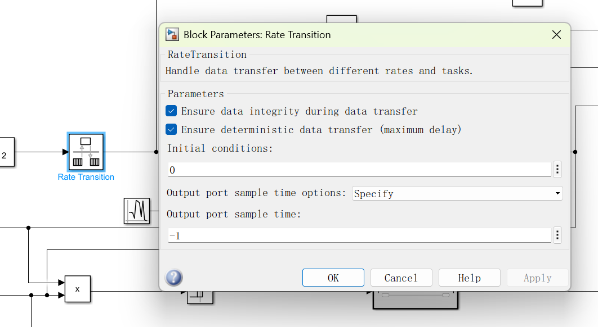
图3-14 数量转换模块
使用离散IIR滤波器在一段时间内独立过滤输入的每个信道。按1/z的幂次顺序指定数值和分值系数。分子系数决定了滤波器的零点位置。当前设置为rcosine(1,10,'fir/sqrt',0.5,10)，这表示使用了一个特定的窗函数来设计滤波器。配置如图3-15所示。
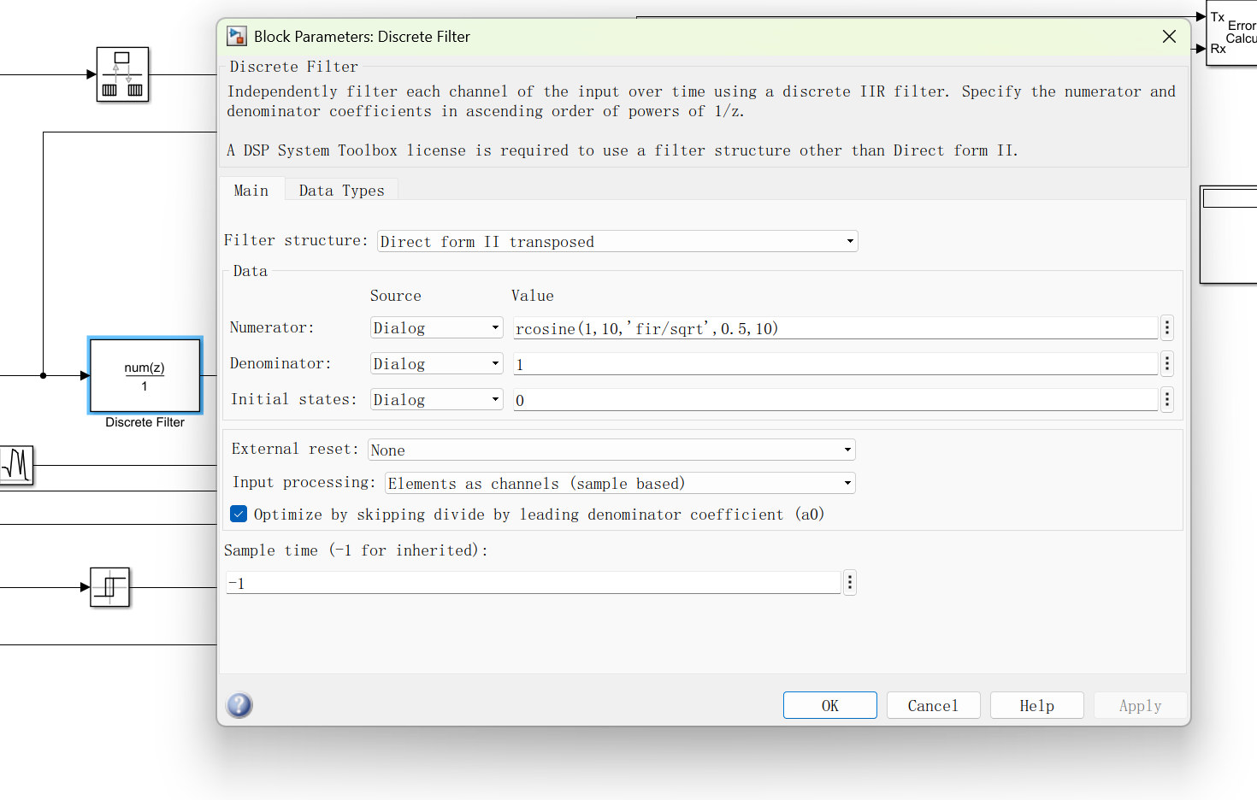
图3-15 离散IIR滤波器
3.4定时恢复子系统
各元器件的配置如下图。
数字滤波器设计模块允许用户设计各种类型的数字滤波器，并可视化其频率响应。参数设置如下
响应类型: 带通
滤波器阶数: 10
Fs: 10000 Hz
Fc1: 1900 Hz
Fc2: 2100 Hz
滤波器结构: IIR Butterworth
输入处理: 列作为通道（基于帧）
数字滤波器参数设置如图3-16所示
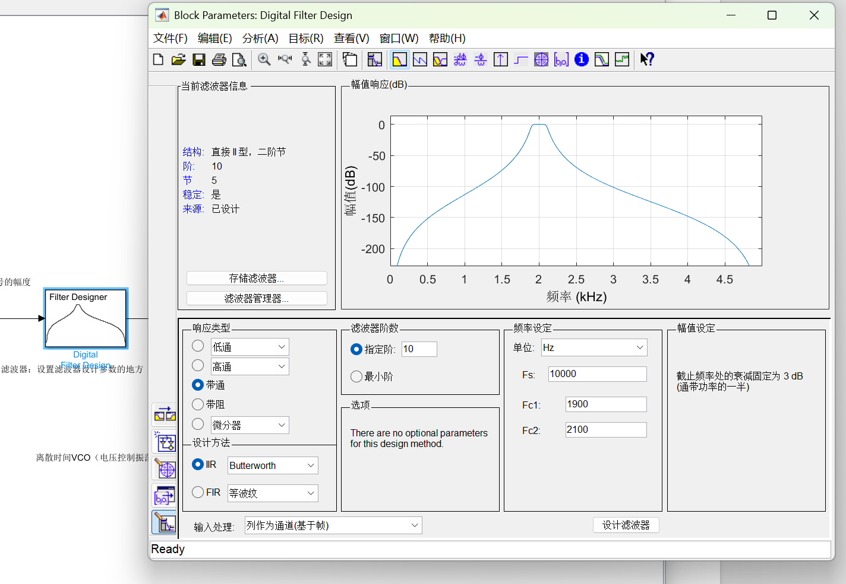
图3-16 数字滤波器
数字滤波器设计离散时间VCO模块的作用是生成一个离散时间输出信号，其频率会根据输入信号的幅度变化而变化。输出幅度 (Output amplitude)：决定了输出信号的最大振幅。设置为1伏特。
静态频率 (Quiescent frequency)：当输入信号为零时，输出信号的频率。1998hz
输入灵敏度 (Input sensitivity)：输入信号每单位电压变化所引起的频率变化量。输入灵敏度为8 Hz/V，那么输入信号每增加1伏特，输出信号的频率就会增加8 Hz。
初始相位 (Initial phase)：输出信号开始时的相位角。设置为0.
采样时间 (Sample time)：模块处理信号的时间间隔，决定了输出信号的更新速率。设置为1/10000。
参数设置如图3-17所示。
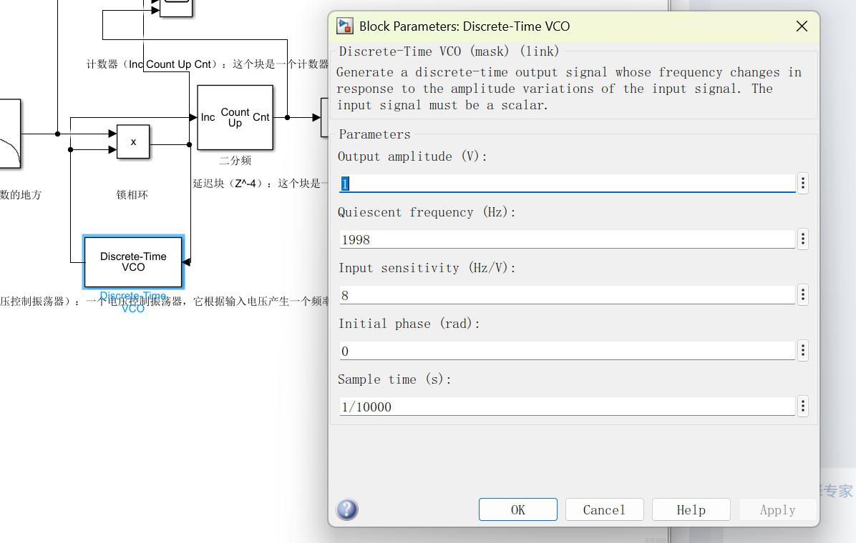
图3-17 数字滤波器设计离散时间VCO
计数器最大计数值为1，用于二分频，参数设置如图3-18所示.
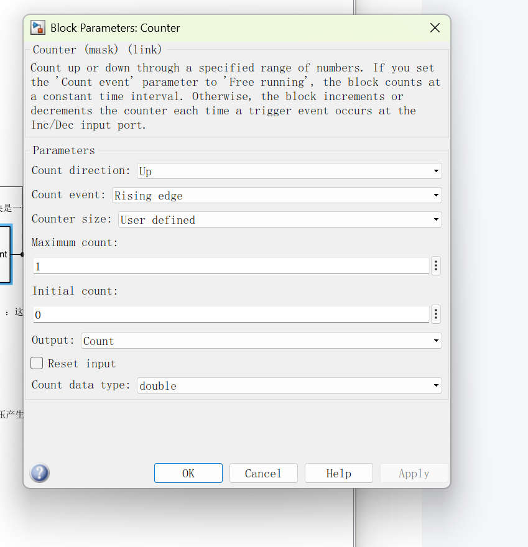
图3-18 二分频
贝努利二进制信号发生器（采样时间为1/1000s）
平方根升余弦FIR滤波器（分母设为1，分子设置为rcosine（1，10，‘fir/sqrt’，0.5，10））
Relay模块（门限值为0，输出值为1和0）
定时提取子系统内部带通滤波器（通频带设置为1900-2100hz）
VCO（静态频率为1994HZ，灵敏度8HZ/V，输出信号振幅为1V，采样时间1/10000） 计数器最大计数值为1，用于二分频
4 仿真与调试
4.1单极性不归零，归零码，双极性不归零码，归零码和差分码的调试结果如图4-1所示
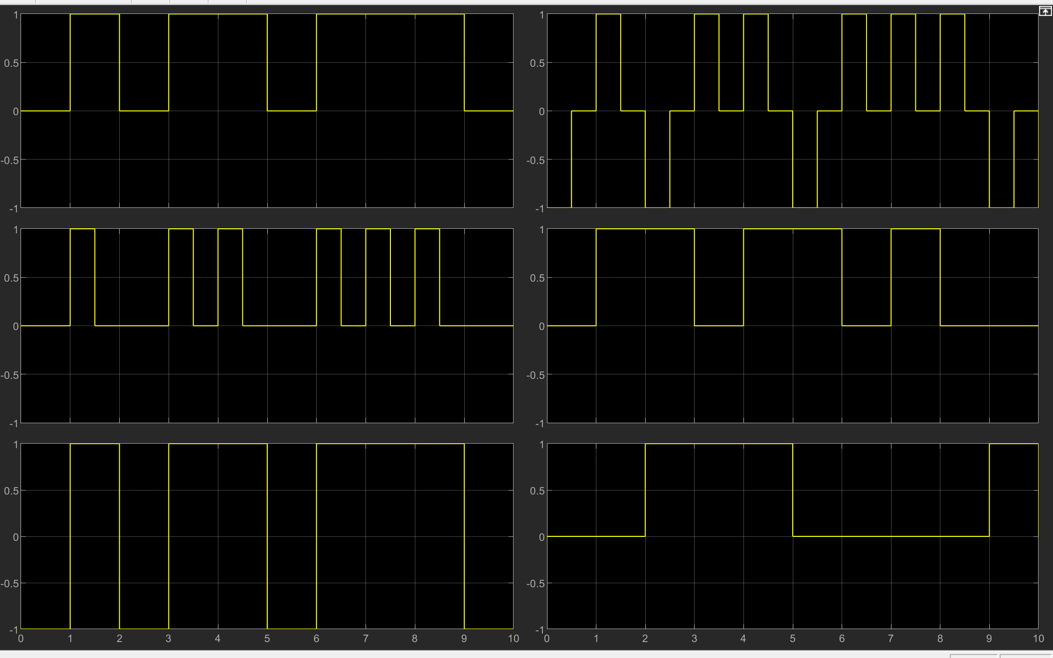
图4-1 单极性不归零，归零码，双极性不归零码，归零码和差分码的调试结果
4.2双相码、密勒码、CMI码的调试结果如图4-2所示
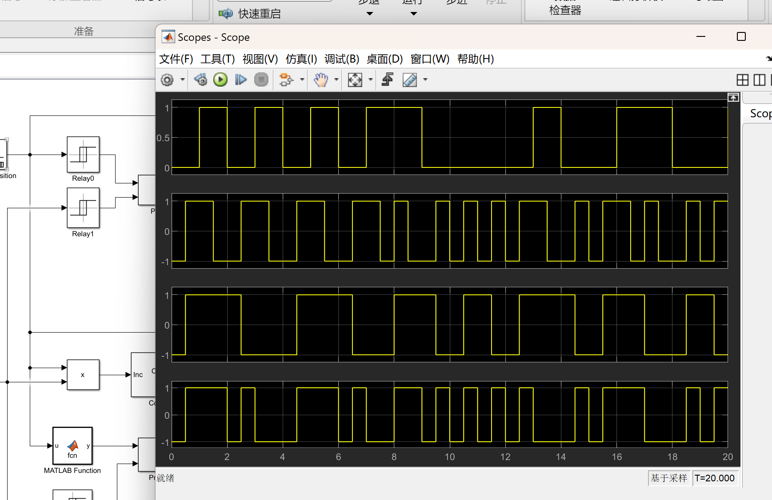
图4-2双相码、密勒码、CMI码的调试结果
从上到下依次是：单极性归零码 数字双相码 密勒码 CMI码
4.3基带传输系统的调试结果如图4-3所示
图中第一个图为单极性不归零基带信号，竖着第二个图为双极性归零基带信号第三个图为发送滤波器输出信号，第四个图为信道输出信号，第五个图为接受滤波器输出信号，第六个图为采样脉冲信号，第七个图为恢复后基带信号。
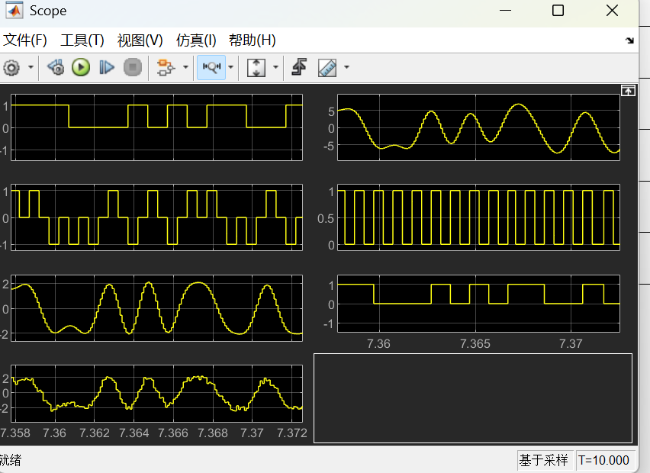
图4-3 基带传输系统的调试结果
眼图结果图4-4所示。

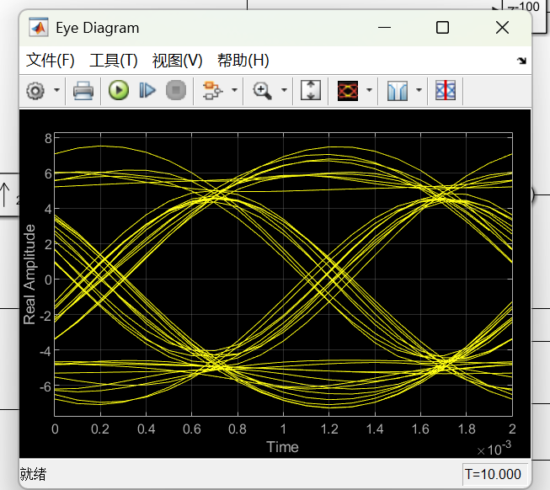
图4-4 眼图
5 总结与体会
通过此次课程设计，我更加扎实地掌握了通信原理方面的知识。在设计过程中，虽然遇到了一些问题，但经过一次又一次的思考和一遍又一遍的检查，最终找出了问题的原因所在。这个过程不仅暴露了我在前期的知识欠缺和经验不足，也让我深刻认识到理论与实践之间的差距。实践出真知，通过亲自动手制作，使我们掌握的知识不再是纸上谈兵，而是真正能够应用于实际中的技能。
在这一个多星期的时间里，可以说是苦多于甜，但正是这种经历让我学到了很多宝贵的东西。不仅巩固了以前所学过的知识，还学到了许多书本上没有涉及的内容。通过这次课程设计，我深刻体会到理论与实际相结合的重要性。只有理论知识是远远不够的，必须将所学的理论知识与实践结合起来，从实践中得出结论，才能真正为社会服务，从而提高自己的实际动手能力和独立思考的能力。
我主要负责基带传输系统的调试结果在设计的过程中遇到的问题可以说是非常多且复杂，但可喜的是，最终这些问题都得到了解决。在这个过程中，我深刻理解了“知错能改，善莫大焉”的道理。在课程设计中，我们不断发现错误，不断改正，不断领悟，本身就是在践行“过而能改，善莫大焉”的知行观。这种不断修正和改进的过程，不仅提高了我的技术水平，还增强了我的耐心和毅力。
这次课程设计终于顺利完成了，在设计过程中遇到的许多问题，最终在同学们的帮助下迎刃而解。这次经历让我明白，在今后的社会发展和学习实践中，一定要不懈努力，不能遇到问题就想到退缩。必须不厌其烦地发现问题所在，然后一一进行解决。只有这样，才能成功地做成想做的事，才能在今后的道路上披荆斩棘，而不是知难而退。那样永远不可能收获成功，也不会得到社会及他人的认可。
通过这次课程设计，我不仅提高了自己的技术能力，还增强了团队合作意识和解决问题的能力。这些经验和教训将对我未来的学习和工作产生深远的影响。我相信，只要坚持不懈，勇于面对挑战，就一定能够在未来的道路上取得更大的成就。
参考文献
[1]南利平. 通信原理简明教程[M]. 清华大学出版社，2006.
[2]朱光荣. 综合业务数字通信系统与通信网[J]. 电子科技文摘, 2006.
[3]庞沁华，吴伟陵. 通信原理（合定本）[M]. 北京邮电大学出版社, 2005.
[4]孙祥. MATLAB7.0基础教程[M]. 北京： 清华大学出版社, 2005.
[5]魏玲，刘敏.MATLAB通信仿真与应用[M]北京：国防工业出版社, 2001.
[6]黄葆华,杨晓静. 通信原理[M]. 西安电子科技大学出版社, 2007.
[7]樊昌信. 通信原理教程[M]. 北京：电子工业出版社, 2005.
[8]申普兵. 数据通信技术[M]. 北京：国防工业出版社, 2006.
[9]黎洪松. 数字通信原理[M]. 西安电子科技大学出版社, 2005.
[10]王兴亮. 数字通信原理与技术[M]. 西安电子科技大学出版社, 2002.
[11]王旭,曹旭超. 移动通信系统的发展与未来[J]. 科技信息, 2007.

